**微信服务器搭建**

版本:2.0

Victors团队

## 功能任务

微信服务可以为用户提供最近一个月的客流数据信息，同时微信还实现了探针设备控制功能。

## 微信服务器配置

本系统的微信服务器由python编写,以下安装需要树莓派连接网络且树莓派使用了内网穿透服务，内网穿透可以使用sunny-ngrok或frp等，此处以sunny-ngrok为例。

1. **适用节点：**
2. 概括：微信服务器
3. 数量：1台
4. 主机名：wechat
5. IP:192.168.1.202
6. **微信公众号申请（略）**
7. **下载安装sunny-ngrok**

<http://hls.ctopus.com/sunny/linux_arm.zip>

unzip linux_arm.zip

1. **进入**[**https://www.ngrok.cc/login**](https://www.ngrok.cc/login)**，注册账号并进入**
2. **开通隧道**

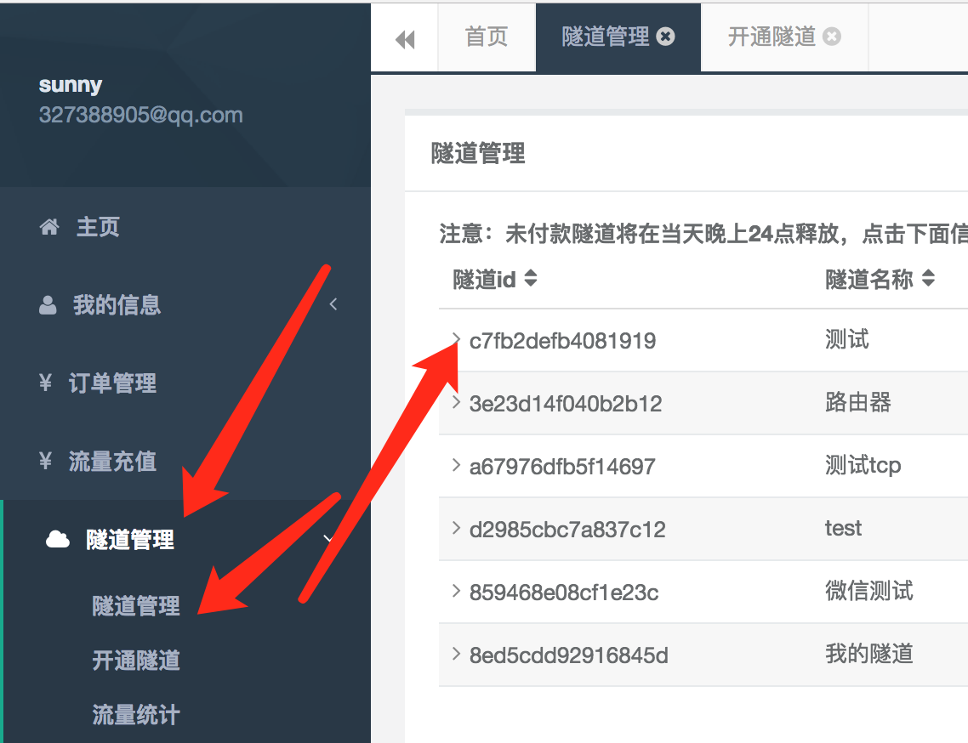

1. **树莓派上执行**

./sunny clientid c7fb2defb4081919(此处指隧道ID)

1. **相关库安装：**

sudo pip install web

1. **启用服务器配置：**

参考微信开发文档

<https://mp.weixin.qq.com/wiki?t=resource/res_main&id=mp1472017492_58YV5>

1. **程序源码：**

服务器源码：

## 服务启动

sudo python main.py 80

## 注意事项：

* 1. 微信公众平台的接口调用每天有次数限制；
  2. 使用微信服务的前提是微信服务所在树莓派能够连接上外网其能够将公网映射到内网；
  3. 此处的服务启动指该项功能的启动方式，系统具体的调用方式参见构建书综合功能部分相关源码。